MATEMÀTIQUES 2n CICLE MITJÀ
Els nombres romans
Nom: |  | Data:
 | QUALIFICACIÓ


1.- Escriu en l’esfera d’aquest rellotge les hores en nombres romans:
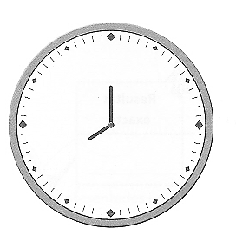
- Quines lletres has fet servir per escriure els nombre romans? _______________
- Quina diferència hi ha entre el 9 i l’11? _________________________________
- La lletra I suma quan està a la dreta o a l’esquerra de la X? ________________
2.- Escriu en nombres romans el resultat corresponent:
1 x 10 = _____ 1 x 100 = _____ 1 x 1000 = _____
5 x 10 = _____ 5 x 100 = _____ 3 x 1000 = _____
9 x 10 = ______ 4 x 100 = ______ 1 x 40 = ______ 1 x 900 = ______

3.- Escriu en nombres romans la data d’avui:
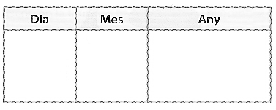
4.- Escriu en la nostra numeració:
XIII = ____ LVI = ____ XCIV= ____ MCX = ____
CXLVI = ____ CLIII= ____ CDLXV = ____ IX= ____
MMDL = ____ CMXCIX= ____
4.- Escriu en nombres romans o amb la nostra numeració segons
correspongui:
Un llibre té 152 _____ planes i IX _____ capítols. En la pàgina 34 _____ hi
surt un mapa amb la carretera N-VII N- ____.
Si al 1.111 _____ li restem el 444 _____ dona el DCLXVII _____ .
De Lleida al Col·legi hi ha 15 _____ Km.
A la classe som XXVII _____ i a tot quart 80 _____ alumnes.

